“제2회 인디게임 위크엔드” 행사
게임 서비스 내용 설명자료
팀 명 | 즐겜 |  |  | 팀 장 |  | 성명 |  | 분야 | 성별
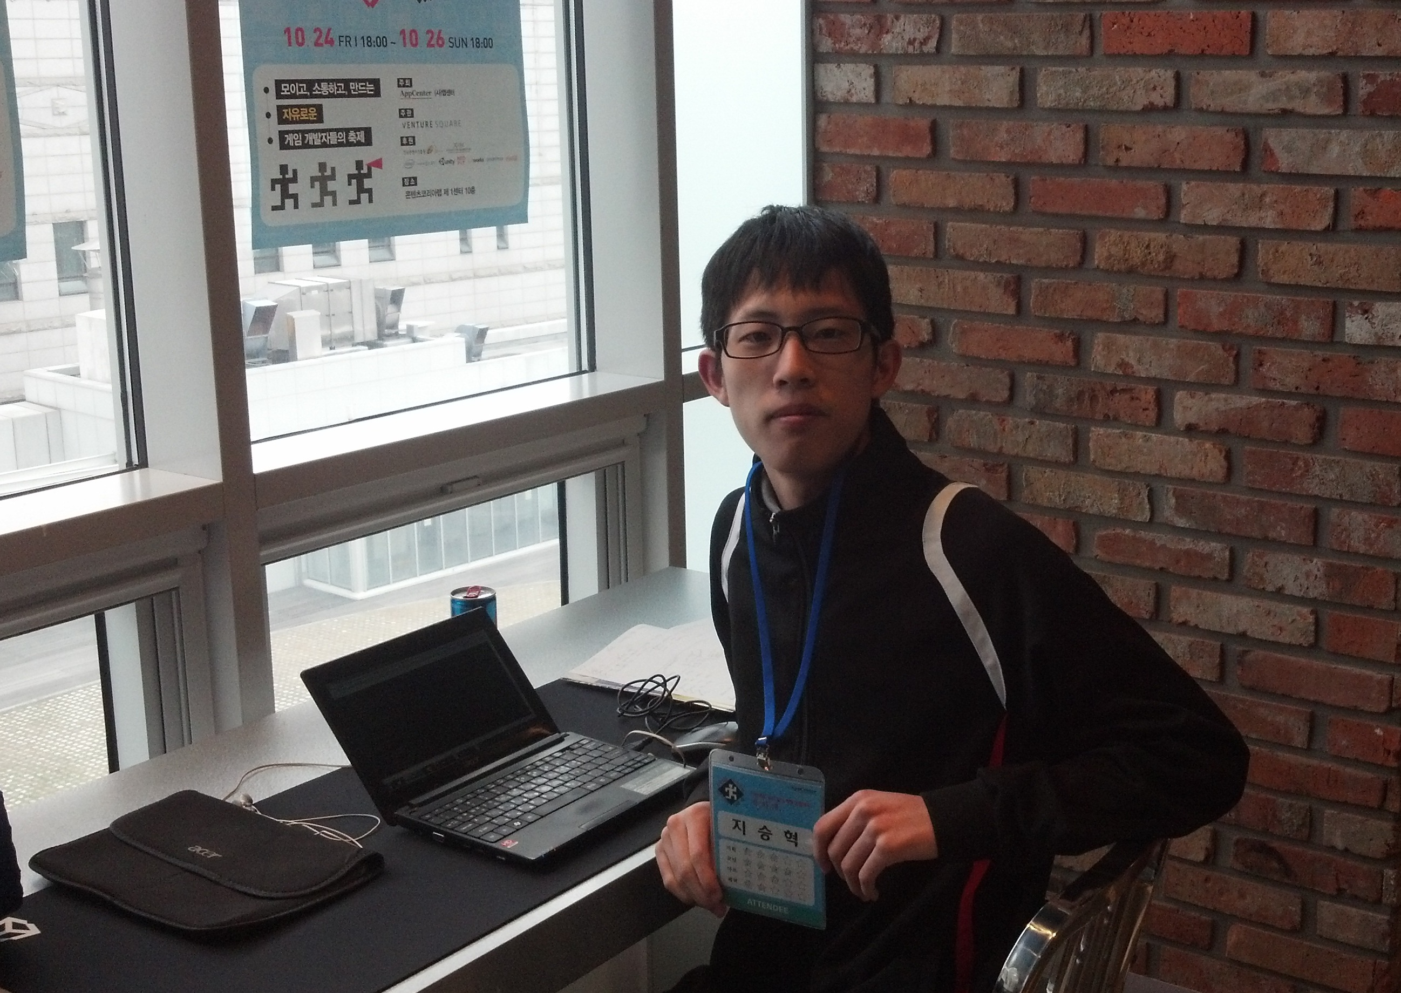 |  |  |  |  | 팀 원 |  | 지승혁 | 게임디자인 |  | 남
 |  |  |  |  |  |  |  | 프로그래밍
 |  |  |  |  |  |  |  | 아트
게임명 | 시로코의 기묘한 모험
서비스 요약 | 컨트롤을 요구하는 상자이동 퍼즐 게임
게임 설명
1. 서비스 설명(5줄 이내)
이 게임은 아프리카에 비를 부르기 위해 신들의 시험을 통과하는 족장 시로코의 이야기입니다.
시로코는 시험의 방에서 지혜와 용기, 인내와 신중함을 발휘하여 시험을 통과해야 합니다.
90년대 스타일로 만들어 고전게임의 아트 스타일과 플레이에서 단순함의 매력을 느낄 수 있게 하였습니다.
2. 스크린샷 (소개할 수 있는 이미지 3~4장 정도)
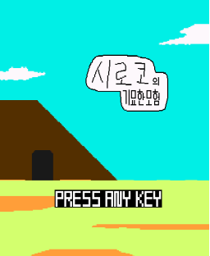
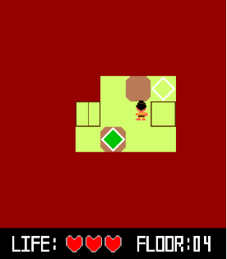
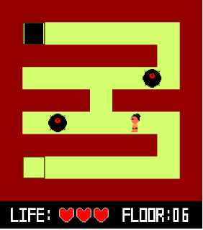
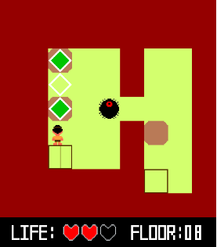
※ 본 설명자료는 최대 1페이지 내에서 작성해 주시기 바랍니다.
※ 행사 마지막 날 최종발표 자료 제출시 함께 제출하시기 바랍니다.

